第1章CPU的寄存器
cpu中至少有六类寄存器：指令寄存器（IR）、程序计数器（PC）、地址寄存器（AR）、数据寄存器（DR）、累加寄存器（AC）、程序状态字寄存器（PSW）。
这些寄存器用来暂存一个计算机字，其树木可以根据需要进行扩充。

1.1数据寄存器
数据寄存器（Data Register, DR），又称为数据缓冲寄存器，其主要功能是作为CPU和主存、外设之间信息传输的中转站，用以适配CPU、主存、外设之间操作速度上的差异。
数据寄存器用来暂时存放由主存储器读出的一条指令或一个数据字，反之，当向主存存入一条指令或一个数据字时，也将它们暂存于数据寄存器中。
其作用如下：
·作为CPU和主存、外设之间信息传输的中转站；
·适配CPU、主存及外设之间操作速度；
·在单累加器结构的运算器中，数据寄存器还可兼作操作数寄存器。

1.2指令寄存器
指令寄存器（Instruction Register, IR），用来保存当前正在执行的一条指令。
当执行一条指令时，首先需要把该指令从主存读取到数据寄存器中，然后再传送到指令寄存器。
指令包括操作码和地址码两个字段，为了执行指令，必须对操作码进行测试，识别出所要求的操作，指令译码器（Instruction Decoder, ID）就是完成这项工作的。指令译码器对指令寄存器的操作码部分进行译码，以产生指令所要求操作的控制电位，并将其送到微操作控制线路上，在时序部件定时信号的作用下，产生具体的操作控制信号。
指令寄存器中操作码字段的输出就是指令译码器的输入，操作码一经译码，即可向操作控制器发出具体操作的特定信号。

1.3程序计数器
程序计数器（Program Counter, PC）用来指出下一条指令在主存储器中的地址。
在程序执行之前，首先必须将程序的首地址，即程序第一条指令所在的主存单元的地址送入PC，因此PC的内容即是从主存提取的第一条指令的地址。
当执行指令时，CPU能自动递增PC的内容，使其始终保持将要执行的下一条指令的主存地址，为取下一条指令做好准备。若为单字节长度指令，则PC+1，若为双字节指令，PC+2，以此类推。
但是，若遇到转移指令，下一条指令的地址将有转移指令的地址码字段来指定，而不是像通常那样顺序递增PC来取得。因此程序计数器的结构应当是具有寄存信息和计数两种功能的结构。

1.4地址寄存器
地址寄存器（Address Register, AR）用来保存CPU当前所访问的主存单元的地址。
由于在主存和CPU之间存在操作速度上的差异，所以必须使用地址寄存器来暂时保存主存的地址信息，直到主存的存取操作完成为止。
当CPU和主存进行信息交换，即CPU向主存存入或读取数据/指令时，都要使用地址寄存器和数据寄存器，如果我们把外设和主存单元进行统一编址，那么当CPU和外设交换信息时，我们同样要使用地址寄存器和数据寄存器。

1.5累加寄存器
累加寄存器通常简称累加器（Accumulator, AC），是一个通用寄存器。
累加器的功能是：当运算器的算术逻辑单元ALU执行算术或逻辑运算时，为ALU提供一个工作区，可以为ALU暂时保存一个操作数或运算结果。
显然，运算器中至少要有一个累加寄存器。

1.6程序状态字寄存器
程序状态字（Program Status Word, PSW）用来表征当前运算的状态及程序的工作方式。
程序状态字寄存器用来保存由算术/逻辑指令运行或测试的结果所建立起来的各种条件码内容，如运算结果进/借位标志（C）、运算结果溢出标志（O）、运算结果清零标志（Z）、运算结果符号标志（S）等，这些标志位通常用1位触发器来保存。
除此之外，程序状态字寄存器还用来保存中断和系统工作状态等信息，以便CPU和系统及时了解机器运行状态和程序运行状态。
因此，它是一个保存各种状态条件标志的寄存器。

第2章ARM寄存器及功能介绍

2.1寄存器组介绍
ARM处理器一般共有37个寄存器（都是32位），其中包括：
·31个通用寄存器，包括PC（程序计数器）在内；
·6个状态寄存器。
ARM处理器共有7种不同的处理器模式：
用户模式（User）、快速中断模式（FIQ）、普通中断模式（IRQ）、管理模式（Svc）、数据访问中止模式（Abort）、未定义指令中止模式（Und）、系统模式（Sys）。
在每一种处理器模式中有一组相应的寄存器，在任意一种处理器模式下，可见的寄存器包括15个通用寄存器（R0-R14）、一个或二个状态寄存器以及程序计数器（PC）。在所有的寄存器中，有些是各模式共用同一个物理寄存器，有些寄存器是各个模式自己拥有独立的物理寄存器。
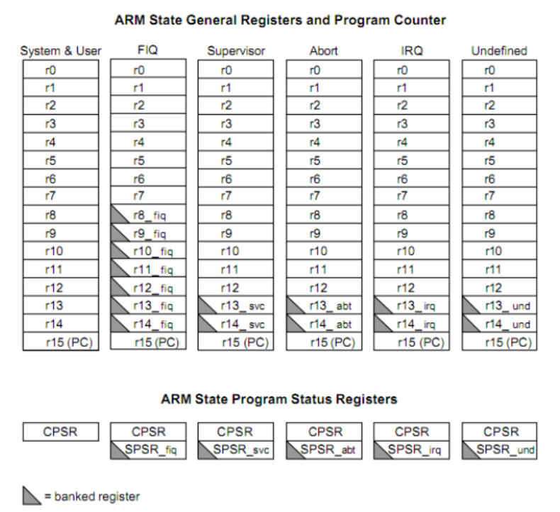
图 1 ARM寄存器组

图1中，r0~r3主要用于子程序间传递参数，r4~r11主要用于保存局部变量，但在Thumb程序中，通常只能使用r4~r7来保存局部变量；r12用作子程序scratch寄存器，即ip寄存器；r13通常用作栈指针，即sp；r14寄存器又被称为连接寄存器（lr），用于保存子程序以及中断返回地址；r15用作程序计数器（PC），由于ARM采用了流水线机制，当正确读取了PC的值后，该值为当前指令地址加8个字节，即PC指向当前指令的下两条指令地址。
CPSR和SPSR都是程序状态寄存器，其中SPSR是用来保存中断前的CPSR中的值，以便在中断返回之后恢复处理器程序状态。

2.2CPSR寄存器详解
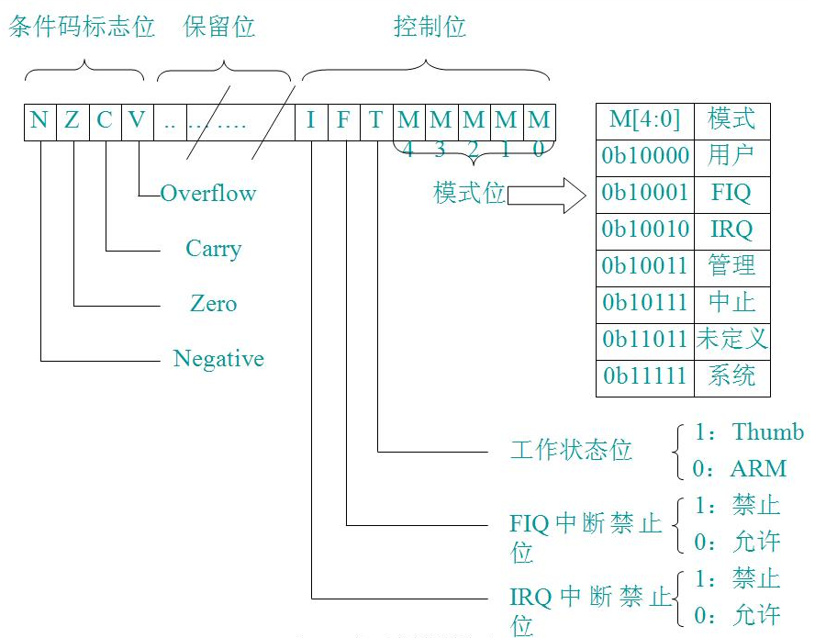
图 2程序状态寄存器

所有处理器模式下都可访问当前程序状态寄存器（CPSR），CPSR中包含条件码标志、中断禁止位、当前处理器模式以及其它状态和控制信息。在每种异常模式下都有一个对应的程序状态寄存器SPSR。当异常出现时，SPSR用于保存CPSR的状态，以便异常返回后恢复异常发生前的工作状态。
·条件码标志
- Z、C、V最高四位称为条件码标志，ARM的大多数指令可以条件执行，即通过检测这些条件码标志来决定程序指令如何执行。
N：在结果是有符号的二进制补码情况下，如果结果为负数，则N=1，如果为非负数，N=0。
Z：如果结果为0，则Z=1，否则Z=0。
C：其设置分以下几种情况：
对于加法指令（包含比较指令CMP），如果产生进位，则C=1，否则C=0；
对于减法指令（包括比较指令CMP），如果产生借位，则C=0，否则C=1；
对于有移位操作的非法指令，C为移位操作中最后移出位的值；
对于其它指令，C通常不变。
V：对于加减法指令，在操作数和结果是有符号的整数时，如果发生溢出，则V=1；如果无溢出发生，则V=0；对于其它指令，V通常不发生变化。
·控制位的作用从图2可以看出，此处不做阐述。
·CPSR与CPSR_c的区别
CPSR_c指的是CPSR的低8位控制位
CPSR有4个8位区域，标志域（F）、状态域（S）、扩展域（X）、控制域（C）
C控制域屏蔽字节（psr[7:0]）
X扩展域屏蔽字节（psr[15:8]）
S状态域屏蔽字节（psr[23:16]）
F标志域屏蔽字节（psr[31:24]）
常用于MRS或MSR指令，用于psr中的值转移到寄存器或把寄存器的内容加载到psr中。
如：
MSR CPSR_c, #0xd3

